|  |  |
| --- | --- |
| **ỦY BAN NHÂN DÂN**  **THÀNH PHỐ THỦ ĐỨC**  **TRƯỜNG THCS LONG BÌNH** | **ĐỀ THI HỌC KÌ I**  **NĂM HỌC: 2021-2022**  **MÔN: TOÁN 6 – Thời gian: 90 phút** |

**ĐỀ B**

**PHẦN A: TRẮC NGHIỆM (4 điểm)**

**Câu 1:**Trong các khẳng định sau, khẳng định nào đúng?

A. 0  N* B. -2  Z C.  0 N D.  -5  Z

**Câu 2:**Tập hợp E gồm các phần tử lớn hơn 6 và nhỏ hơn 13 là:

1. E = {7; 8; 9; 10; 11; 12} B. E = {6;7; 8; 9; 10; 11;12}

C. E = {7; 8; 9; 10; 11; 12;13} D. E = {7; 8; 9; 10; 11}

**Câu 3:** Kết quả phép tính: 125 : 5 + 20 là:

A.5 B. 140 C. 45 D. 125

**Câu 4:** Kết quả phép tính: (- 66) + 50 là:

A. -16 B. 16 C. 116 D. 50

**Câu 5**: Thay dấu“ *” bằng chữ số nào để  chia hết cho 3

A. *  {1; 3 ;5} B. *  {0; 4 ;7}

C. *  {1; 5 ;7} D. * {1; 4 ;7}

**Câu 6:** Tìm tất cả các ước N của 28.

A. Ư(28)={1; 2; 3; 5; 14; 28} B. Ư(28)={1; 2; 4; 7; 14; 28}

C. Ư(28)={0; 1; 2; 4; 7; 14; 28} D. Ư(28)={ 2; 4; 5; 7; 14; 28}

**Câu 7:** Tính chu vi của tam giác sau, biết độ dài các cạnh như hình vẽ:

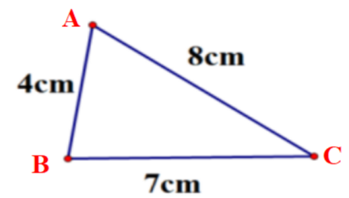

A. 27 cm B. 15 cm C. 19 cm D. 10 cm

**Câu 8:** Tính diện tích hình được tô màu :

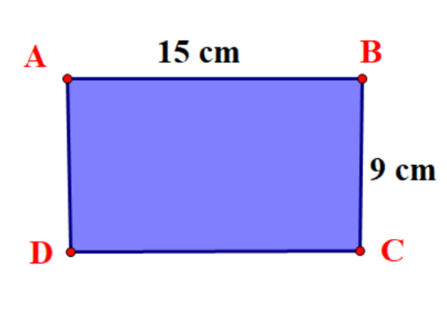

A. 100 cm2 B. 70 cm2 C. 120 cm2 D. 135 cm2

**PHẦN B: TỰ LUẬN (6 điểm)**

**Câu 1: ( 1.5 điểm)** Tính

1. 23 + 70
2. 37. 18 + 37. 82
3. 170 - [ (34. 2 – 10) +62]

**Câu 2: ( 1.5 điểm)**  Tìm x

1. x +15 =35
2. 3x+ 14 = 26
3. 3x - 7x = 16

**Câu 3: ( 1.5 điểm)** Một trường THCS tổ chức cho học sinh đi học tập ngoại khóa bằng xe du lịch. Biết rằng trường có khoảng 800 đến 900 học sinh đi tham dự học tập ngoại khóa.

Nếu sắp xếp 40 học sinh lên một xe, hay 42 học sinh lên một xe thì vừa đủ.

Tính số học sinh tham dự học tập ngoại khóa.

**Câu 4: ( 1 điểm)** Nam là học sinh trường năng khiếu, Nam muốn tìm hiểu về môn thể thao được yêu thích của lớp mình. Em hãy giúp bạn Nam hoàn thành công việc bằng cách điền vào chỗ trống nhé.

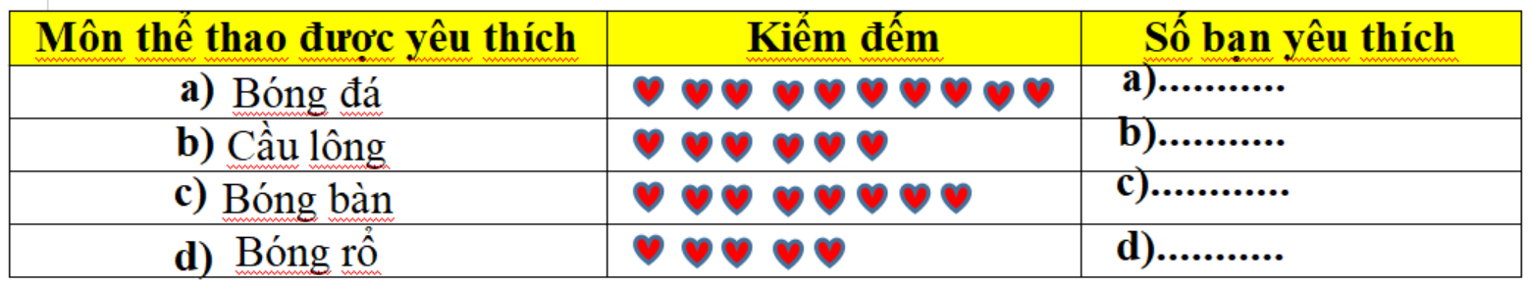

**Câu 5: ( 0.5 điểm)** Một khu vườn có hình dạng như hình vẽ. Hãy tính diện tích của khu vườn.

Biết CD= 4cm, DE= 10cm, GE= 12cm, AG= 7cm.

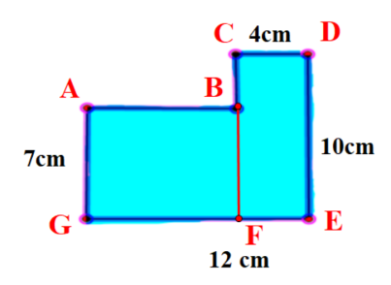

|  |  |
| --- | --- |
| **ỦY BAN NHÂN DÂN**  **THÀNH PHỐ THỦ ĐỨC**  **TRƯỜNG THCS LONG BÌNH** | **ĐỀ THI HỌC KÌ I**  **NĂM HỌC: 2021-2022**  **MÔN: TOÁN 6 – Thời gian: 90 phút** |

**ĐỀ B**

**PHẦN A: TRẮC NGHIỆM (4 điểm)**

1B, 2A, 3C, 4A, 5D, 6B, 7C, 8D. (Mỗi ý đúng 0.5 điểm)

**PHẦN B: TỰ LUẬN (6 điểm)**

|  |  |  |
| --- | --- | --- |
| **CÂU** | **HƯỚNG DẪN CHẤM** | **ĐIỂM** |
| **Câu 1:**  **( 1.5 điểm)** | 1. 23 + 70 = 8 +70= 78 | 0.25 đ x 2 |
| 1. 37. 18 + 37. 82   = 37.( 18+82) =37. 100 = 3700 | 0.25 đ x 2 |
| 1. 170 - [ (34. 2 – 10) +62]   = 170- [ (81. 2 – 10) +62]  = 170 - [ 152 +62]  = 170 - 214= - 44 | 0.25 đ x 2 |
| **Câu 2:**  **( 1.5 điểm)** | 1. x +15 =35   x = 35 - 15  x= 20 | 0.25 đ x 2 |
| 1. 3x + 14 = 26   3x = 26 - 14  3x = 12  x = 12 : 3  x= 4 | 0.25 đ x 2 |
| 1. 3x - 7x = 16   - 4x = 16  x= 16: (-4)  x= - 4 | 0.25 đ x 2 |
| **Câu 3:**  **( 1.5 điểm)** | Gọi x (Hs) là số Hs của trường tham gia học tập ngoại khóa  (x  N*) Theo đề bài ta có:   và   và  Vì  và  Nên x= 840 Vậy số HS tham gia học tập ngoại khóa của trường là 840 Hs | 0.5 đ x 3 |
| **Câu 4:**  **( 1 điểm)** | 1. 10 2. **6** 3. **8** 4. **5** | 0.25 đ x 4 |
| **Câu 5:**  **( 0.5 điểm)** | 5  Diện tích hình chữ nhật ABFG : 7.8= 56 cm2  Diện tích hình chữ nhật CDEF : 4.10= 40 cm2  Diện tích Khu vườn : 56+ 40 = 96 cm2 | 0.25 đ x 2 |